APRENDIZAJE REMOTO
GUÍA DE TRABAJO N°2 AGOSTO

DOCENTE | CARMEN JULIA VILCHES CUTIÑO
ASIGNATURA | EDUCACIÓN TECNOLOGICA
CURSO | PRIMEROS MEDIOS  A Y B | FECHA DE ELAB.  18.08.2020 | 15 DÍAS
OBJETIVOS DE APRENDIZAJE
- OBSERVAR OPORTUNIDADES O NECESIDADES PERSONALES O LOCALES QUE IMPLIQUEN LA CREACIÓN DE UN SERVICIO, A TRAVÉS DE RECURSOS DIGITALES U OTROS Y QUE ESTEN A SU ALCANCE.
- IDENTIFICAR UNA NECESIDAD PERSONAL
HABILIDADES A DESARROLLAR
- OBSERVAR
- IDENTIFICAR
ACTIVIDADES A REALIZAR
- Las respuestas deben ser claras, y enumeradas de acuerdo a las actividades.
HABILIDAD OBSERVAR:
- Responda las siguientes preguntas:
- ¿Qué necesidad observaste de acuerdo a la guía anterior?
- ¿Cómo presentarías esa necesidad a la profesora? ¿Qué material podrías utilizar para presentar?
HABILIDAD IDENTIFICAR:
- Observa e identifica en la figura 10 necesidades que son importantes para tu vida. Escríbelas en tu cuaderno.

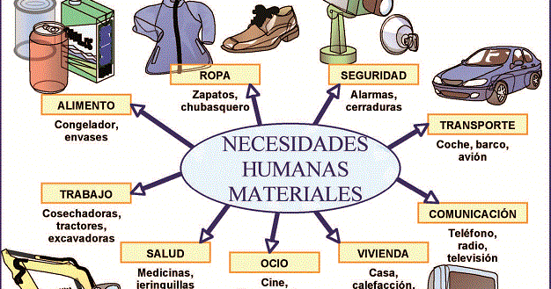
LAS RESPUESTAS DEBE REALIZARLAS EN SU CUADERNO Y FOTO DEL TRABAJO DEBE SER ENVIADA POR MAIL DE PROFESORA, TAMBIÉN CON NOMBRE Y CURSO DEL ESTUDIANTE.
LAS FOTOS DEBEN SER CLARAS.
MAIL: prof.fisica2011@gmail.com

CLASES ONLINE MARTES 25.08.2020 DE 11:00 A 11:45 HORAS
LINK: meet.google.com/sav-jhob-xvz

RECURSOS NECESARIOS:
- CUADERNO DE ED. TECNOLOGICA Y GUÍA DE TRABAJO
- ESTUCHE COMPLETO.

